國立虎尾科技大學
機械設計工程系
機械工程實驗(二)
熱流力實驗

實驗5.溫度與散熱實驗

指導教授: 周 榮 源 老 師
班 級: 四 設 四 乙
學 生: 劉于綸 41023245
陳濬祺 41023229
劉昱辰 41023246
廖崇軒 41023244
黃嘉偉 41023238
組 別: 第11組

中華民國113年11月5日星期二

- 實驗目的
透過不同電壓(V)獲取不同功率(W)，觀察光對於溫度的變化，所得到照度的數據在填入表中，以得出結果。
- 儀器與設備
1.T-type熱電偶線數條
2.水銀溫度計乙支
3.加熱片乙片
4.鋁合金散熱片乙個
5.導熱膏乙罐(共用)
6.多功能電表(FLUKE 87-5)乙台
7.多功能電表(FLUKE 287)乙台
8.直流電源供應器(Agilent U8002A)兩台
9.三孔延長線乙條
10.銲槍乙支(含銲錫及耗材、電線等)
11.照度計乙台

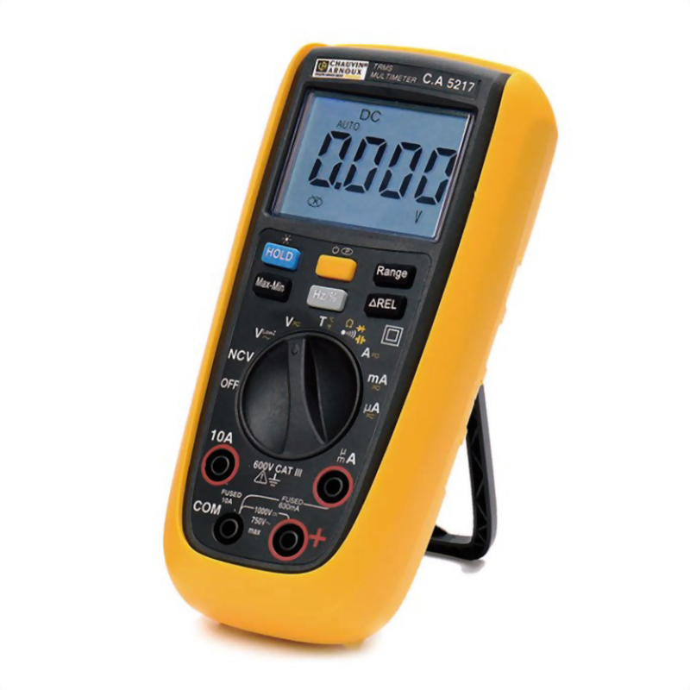
圖1.電壓表
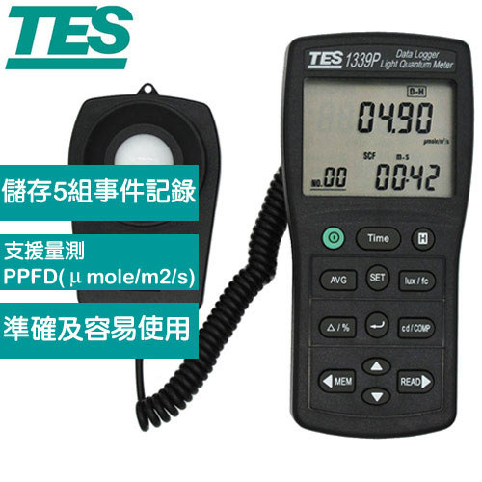
圖2.量測照度光量子計
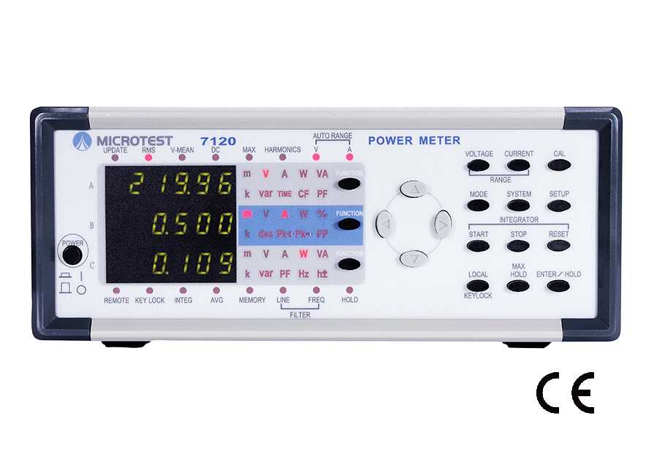
圖3.功率計
- 實驗原理
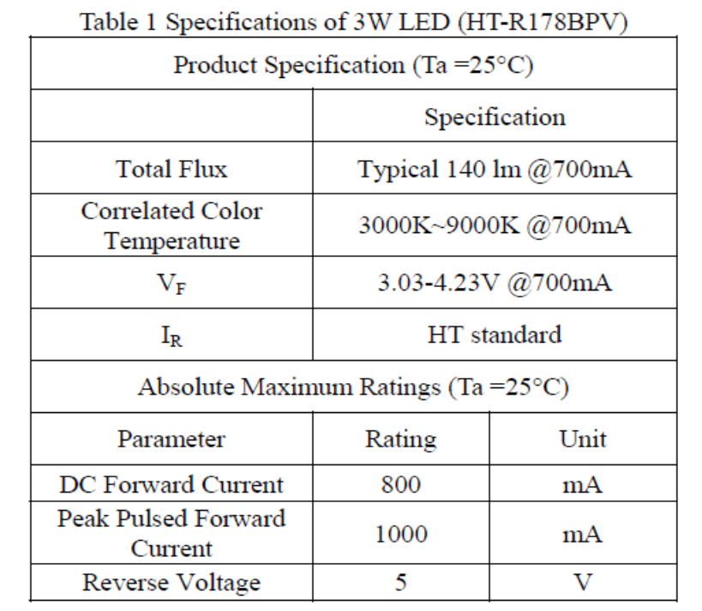

四、實驗步驟
加熱片與溫度量測:
(1)通10W電源，以TC量測溫度值並記錄於表上

散熱片量測與熱阻計算:
(1)將散熱片塗抹導熱膏後貼附於加熱片上
(2)打開電源供應器之電源開關，依照實驗表格之數值設定電流I之大小，並以兩台多功能電表(FLUKE 87-5)K-type熱電偶線，同時量測散熱片上鰭片與底座之溫度，等到溫度穩定後將所得數據記錄於表格中。
LED照明散熱：LED熱逸散因子實驗量測:
(1)利用焊槍將LED正負(+/-)兩端接腳分別連接一條電線。
(2)將LED正(+)接腳一端接電源供應器之正極，另一端負(-)接腳接電源供應器之負極。
(3)打開電源供應器之電源開關，依照實驗表格之數值設定電流I之大小，並以兩台多功能電表(FLUKE 87-5)K-type熱電偶線，同時量測LED上下兩面之溫度，等到溫度穩定後將所得數據記錄於表格中。(4)在量測溫度之同時，以照度計量測照度值，並記錄於表格中。
(5)依照表格中之公式計算其餘項目之數值，完成整份表格。
(6)將LED貼緊於HS之平面端，注意K-type熱電偶線之結球必須剛好保持在上下兩面之間微微接觸，以量測得此位置之溫度值。
(7)重覆步驟(3)-(5)，完成所有電流I設定值之實驗量測，將數據記錄於表格中。
五、實驗結果
實驗數據:
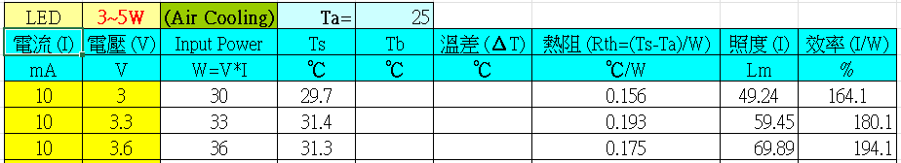
第一次實驗:
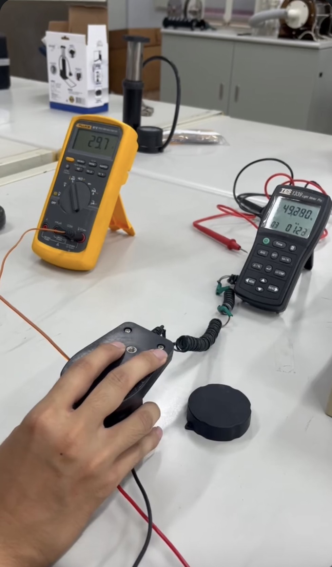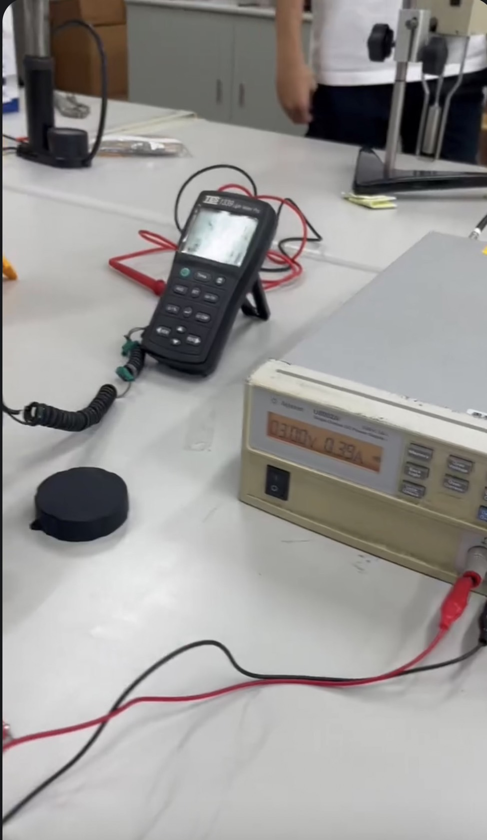

第二次實驗:
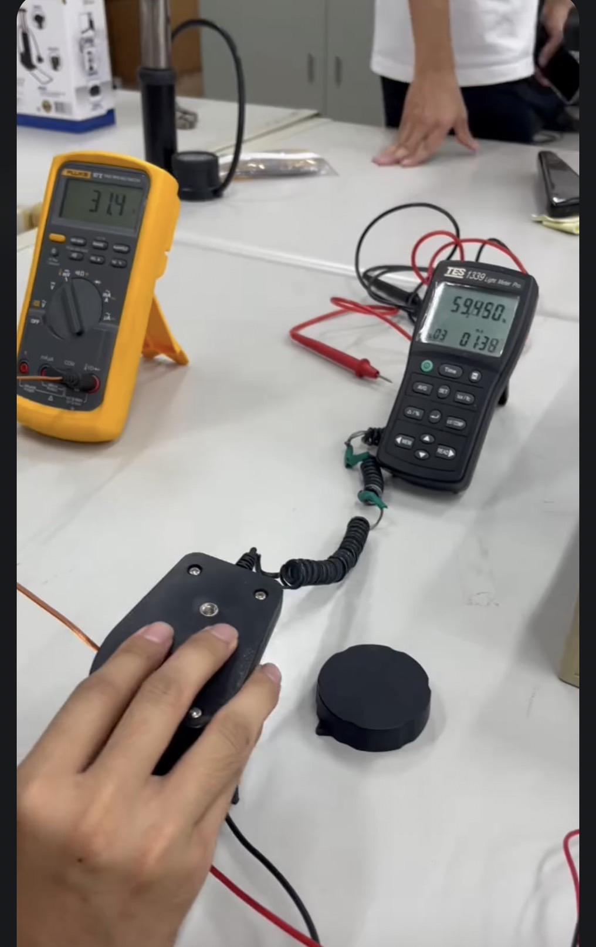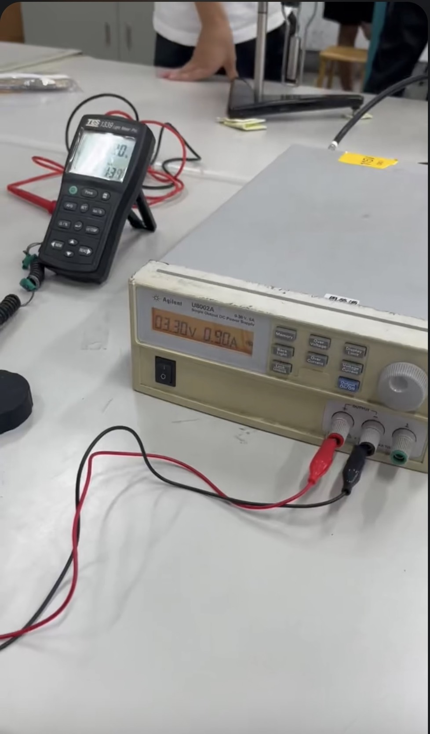
第三次實驗:
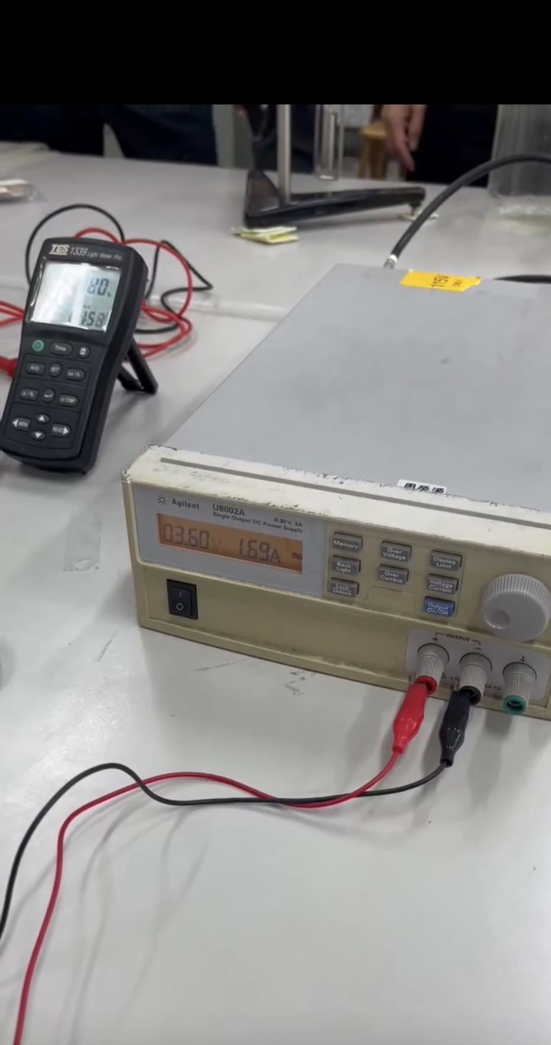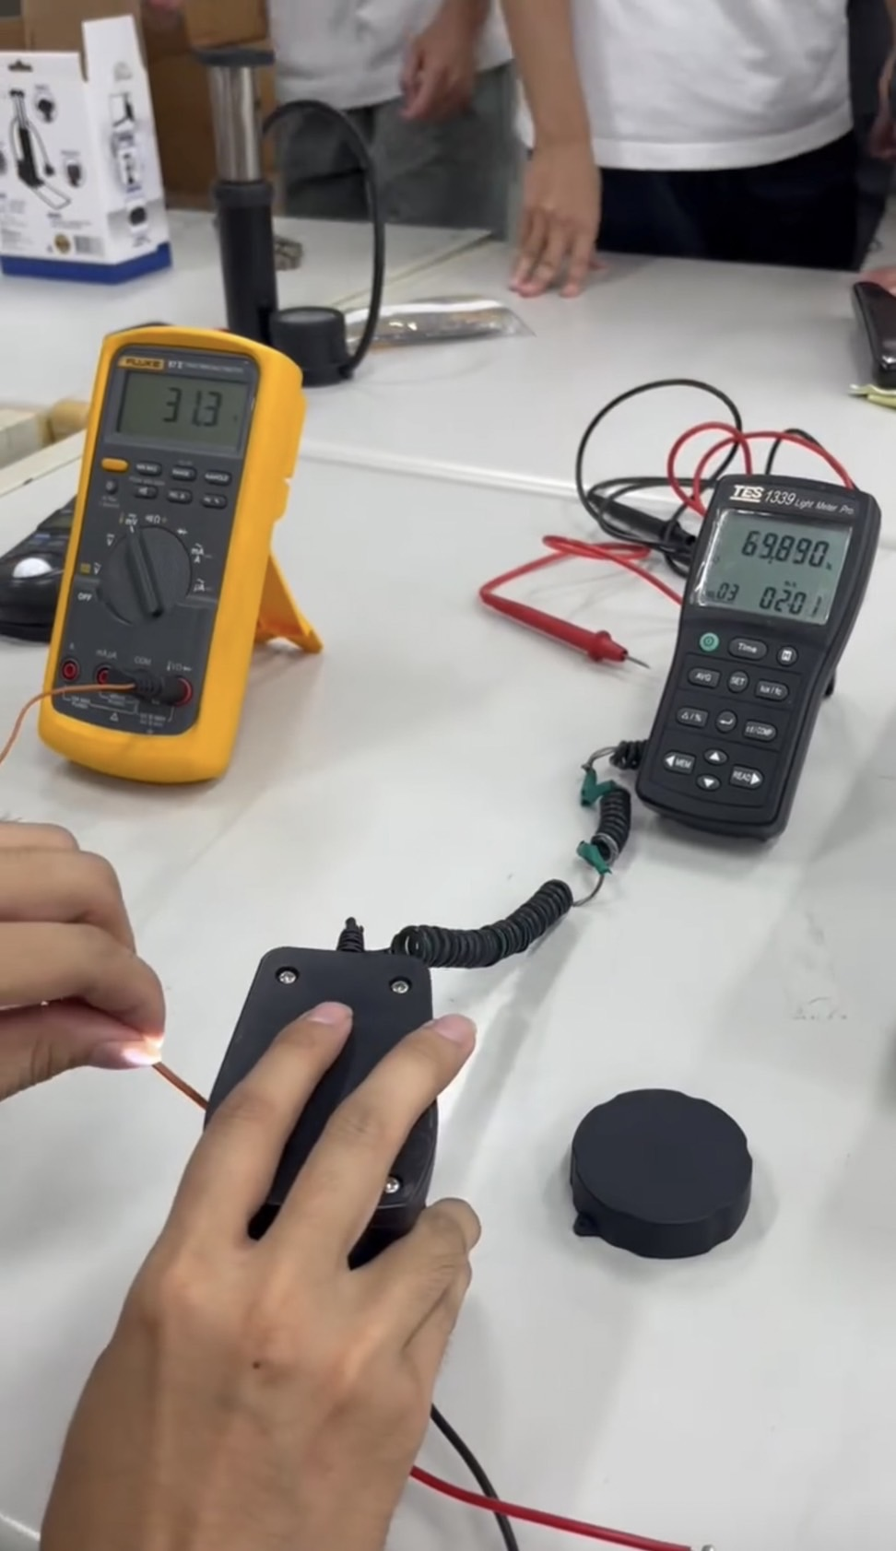
六、參考資料
周榮源老師資料提供

